Москва – Тутаев – Москва

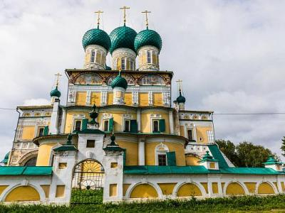
  Стоимость круиза: | от 37 785 руб
  Продолжительность: | 5 дней / 4 ночей
  Судно: | СЕРГЕЙ ДЯГИЛЕВ
  Даты заезда:
  Параметры круиза: | Гарантированные экскурсии на русском языке в каждом городе  Русская группа

Цена круиза на 1 человека

Нижняя палуба, Стандарт 4М (-18%, до 31.07.2023) | 37 785 руб
Нижняя палуба, Стандарт 4М | 46 080 руб
Главная палуба, Стандарт 2М (-18%, до 31.07.2023) | 41 984 руб
Главная палуба, Стандарт 2М | 51 200 руб
Средняя палуба, Стандарт 2М (-18%, до 31.07.2023) | 44 083 руб
Средняя палуба, Стандарт 2М | 53 760 руб
Средняя палуба, Люкс 2М+ (-18%, до 31.07.2023) | 58 777 руб
Средняя палуба, Люкс 2М+ | 71 680 руб
Шлюпочная палуба, Стандарт 1М (-18%, до 31.07.2023) | 56 678 руб
Шлюпочная палуба, Стандарт 1М | 69 120 руб
Шлюпочная палуба, Люкс 2М+ (-18%, до 31.07.2023) | 60 540 руб
Шлюпочная палуба, Люкс 2М+ | 73 830 руб

Особенности круиза

График скидок по акции "Раннее бронирование-2024":
- 01.07-31.07.2023 – скидка 18%
- 01.08-31.08.2023 – скидка 17%
- 01.09-30.09.2023 – скидка 16%
- 01.10-31.10.2023 – скидка 15%
- 01.11-30.11.2023 – скидка 14%
- 01.12-31.12.2023 – скидка 13%
- 01.01-31.01.2024 – скидка 12%
Одноместное размещение: доплата 50% за основное место в двухместных каютах.
Скидка пенсионерам: 10% (предоставляется при предъявлении пенсионного удостоверения).
Скидка сотрудникам силовых структур и членам их семей: 10% (предоставляется при предъявлении служебного удостоверения).
Скидка участникам ВОВ, блокадникам, многодетным семьям, инвалидам и сопровождающему лицу: 10% (предоставляется при предъявлении удостоверения).
Скидки детям до 15 лет: 15% для всех категорий кают на основные места; 50% при размещении на верхнем месте в четырёхместной каюте на Нижней палубе.
Скидки детям от 2 до 5 лет: 100% для всех категорий кают, размещение без места с оплатой питания.
Скидки взрослым: 30% при размещении на верхнем месте в четырёхместной каюте на Нижней палубе, 30% при размещении на допместах в каютах «Люкс 2М+».
Акция «Два плюс один!»: в каютах класса Люкс ребенок до 15 лет на дополнительном месте размещается бесплатно.
* Тарифные скидки не суммируются с обычными и акционными скидками.
В связи с погодными и навигационными условиями расписание круиза может быть изменено! Будьте внимательны, планируя ваше свободное время в порту стоянки!

Программа круиза

День 1 Отправление: 17:30. Страна: Россия
Москва

Регистрация и посадка на корабль. Отправление из Москвы в 17:30.
День 2 Прибытие: 16:30. Отправление: 20:30. Страна: Россия
Углич

16:30 - 20:30: стоянка в Угличе
Описание:
Редкой красоты и трагической истории город Углич, основанный в 1148 г., расположен в месте, где Волга делает резкий изгиб, образуя своеобразный угол (от чего, предположительно, и получил своё название). В историческом центре Углича расположен архитектурный комплекс Угличского Кремля, включающий Палаты удельных князей, здание бывшей городской думы, Спасо-Преображенский собор, колокольню и церковь царевича Димитрия на крови. В конце 16-ого столетия Мария Нагая, седьмая жена Ивана Грозного, жила в почетном изгнании в Кремле в Угличе. Здесь во время прогулки по саду царевич Дмитрий встретил свою смерть. Позднее, в конце 17 века, в ознаменование этой трагедии здесь была построена церковь. Углич включен в состав туристических маршрутов «Золотого кольца» России. Сегодня город известен своими уникальными моделями часов, минеральной водой, сыром и шоколадом.
Экскурсии:
Вариант 1:
Пешеходная экскурсия по Угличу.
Вариант 2:
Посещение музея Угличской ГЭС.
День 3 Прибытие: 08:00. Отправление: 21:00. Страна: Россия
Тутаев / Рыбинск

08:00 - 12:30: стоянка в Тутаеве
Описание:
Тутаев — город в Ярославской области. В прошлом город Тутаев именовался Романов-Борисоглебск. После Ярославского мятежа в 1918 г. был переименован в Тутаев в честь погибшего в борьбе с эсерами красноармейца И. П. Тутаева. История города находит отражение в его достопримечательностях. Прекрасным образцом гражданской архитектуры конца XIX в. является здание бывшего банка, занимаемое ныне экспо-комплексом «Дом на Новинской», объединяющим пять экспозиций. Панораму города украшают памятники храмового зодчества: Крестовоздвиженский собор с двумя приделами и колокольней, Казанская-Преображенская церковь, Воскресенский собор, в котором находится чудотворная икона Всемилостивого Спаса (XVI в.) — одна из самых больших икон в стране.
Экскурсии:
Вариант 1:
Пешеходная экскурсия «Романовский край – для купечества рай».
Вариант 2:
Пешеходная экскурсия «Жемчужина провинции».
15:00 - 21:00: стоянка в Рыбинске
Описание:
Город в Ярославской области, расположен рядом с Рыбинским водохранилищем в месте слияния Волги и Шексны. Первое упоминание о нем встречается в 1071 г. в летописи «Усть-Шексна». Название города всегда красноречиво свидетельствовало о главном занятии жителей. Рыбинск называли городом бурлаков, в честь которых сегодня на Волжской набережной Рыбинска находится единственный в стране памятник бурлаку. Рыбинск славится своими историко-культурными объектами: Красная площадь, Спасо-Преображенский собор, Казанская церковь, Рыбинская каланча, Рыбинский музей-заповедник, памятник Л. Ошанину, Л. Нобелю и адмиралу Ф. Ф. Ушакову. Величественный Монумент «Мать-Волга», установленный на косе Рыбинского водохранилища, встречает гостей, которые прибывают в город по воде. За время своего существования город несколько раз менял название.
Экскурсии:
Вариант 1:
Интерактивная программа «Великие сыны Волги».
Вариант 2:
Пешеходная экскурсия по историческому центру города.
День 4 Прибытие: 08:00. Отправление: 11:30. Страна: Россия
Мышкин

08:00 - 11:30: стоянка в Мышкине
Описание:
Мышкин — уникальный уютный русский городок в Ярославской области на левом берегу Волги с особой атмосферой провинциального купеческого быта и единственным в мире музеем Мыши. Визитной карточкой города были и остаются его уникальные музеи: Комплекс «Мышкины палаты» (или Дворец Мыши), историко-этнографический комплекс под открытым небом «Музей крестьянской архитектуры малых форм», Музей техники «Мышкинский СамоходЪ», Музей валенок, Музей водки Петра Смирнова, Музей-галерея кукол и кукольной миниатюры и др. Сегодня основным направлением в развитии Мышкина является туризм.
Экскурсии:
Вариант 1:
«К мышам на старую мельницу».
Вариант 2:
«Мышиное царство».
День 5 Прибытие: 13:00. Страна: Россия
Москва

Прибытие в Москву в 13:00. Сход с корабля.

Описание круиза

Маршрут: Москва – Углич – Тутаев – Рыбинск – Мышкин – Москва

В стоимость круиза входит

- Размещение в каюте выбранной категории
- Трёхразовое сбалансированное питание в ресторане
- Доступ в интернет по Wi-Fi на борту (при наличии технической возможности)
- Экскурсии по маршруту, входящие в основной пакет
Оздоровительная программа:
- Фитнес-программы различной степени интенсивности, рассчитанные на любой уровень подготовки: утренняя зарядка, оздоровительная гимнастика, детская зарядка
- Фиточай (количество порций зависит от продолжительности рейса)
- Кислородный коктейль (количество порций зависит от продолжительности рейса)
- Спортивные тренажеры
Анимационная программа:
- Настольные и командные игры
- Интерактивные шоу-программы
- Тематические мастер-классы
- Танцевальные уроки
- Концерты и музыкальные вечера
- Творческие встречи
- Беседы и лекции
- Фильмы и мультфильмы
- Радиопередачи
- Детская анимация

Дополнительно оплачивается

- Проезд к месту начала и от места окончания круиза
- Дополнительные экскурсионные программы в городах по маршруту, а также в портах отправления и прибытия
- Сауна
- Медицинское обслуживание
- Прачечная
- Бар

СЕРГЕЙ ДЯГИЛЕВ  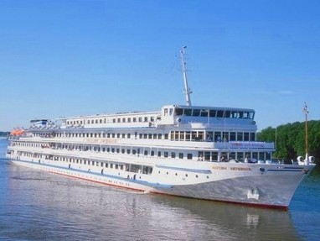 | Теплоход "СЕРГЕЙ ДЯГИЛЕВ"  Теплоход также носит название "СЕРГЕЙ РАХМАНИНОВ", используется для иностранных пассажиров.  Этот великолепный теплоход, построенный в 1984 году на верфях Германии (класс "река - море"), оборудован по последнему слову техники. Теплоход прошёл полную модернизацию в 2014 году и ориентирован на круизы для иностранных групп!  На этом роскошном судне есть все для увлекательного досуга и комфортного отдыха: уютный ресторан, бары с панорамным видом, солнечная палуба с местами для загара, сувенирный магазин, салон красоты. На борту имеется кабинет врача.  Технические характеристики:  Проект - 302  Год постройки - 1984  Год полной реновации - 2014  Длина - 129,1 м  Ширина - 16,7 м  Высота - 13,2 м  Осадка - 2,9 м  Мощность (3 двигателя) - 836 КВт  Скорость - 25 км/ч  Водоизмещение - 3852 тонны  Вольтаж - 220 В  Общее количество кают - 108:  Одноместные на Шлюпочной палубе - 8 кают  Люксы на Шлюпочной палубе - 18 кают  Двухместные на Средней палубе - 24 каюты  Люксы на Средней палубе - 18 кают  Двухместные на Главной палубе - 6 кают  Четырехместные на Нижней палубе - 4 каюты  Все каюты оснащены кондиционером, холодильником, телевизором, радио, душем и туалетом.  Продуманная развлекательная программа не даст заскучать ни взрослым, ни детям! Для любителей активного отдыха предусмотрены увлекательные экскурсии, турниры, фитнес программы. Для любителей повеселиться – дискотеки, шоу-программы, азартные соревнования. Для любителей спокойного отдыха – живая музыка, настольные игры, интеллектуальные викторины, йога и пилатес. Для детей – квесты, игры, турниры с призами, мастер-классы, детские дискотеки.  В программе дня:  - фитнес-занятия разной степени активности и специфики, рассчитанные на любой уровень подготовки;  - интерактивная детская зарядка;  - прикладные и художественные мастер-классы;  - танцевальные уроки;  - настольные и командные игры;  - увлекательные экскурсии;  - выступления музыкантов;  - вечерние шоу-программы.
Стандартная четырехместная каюта, Нижняя палуба  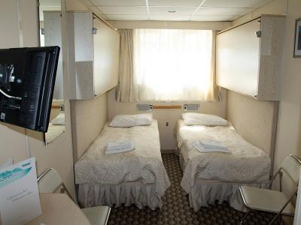 | К каютам данной категории относятся следующие номера кают: № 107-110.  Каюта со всеми удобствами рассчитана на четырех пассажиров.  В каюте два иллюминатора (нельзя отрыть), две двухярусные кровати, кондиционер, телевизор, сейф, внутренний телефон, душ, санузел, туалетные принадлежности, полотенца.
Одноместная каюта, шлюпочная палуба  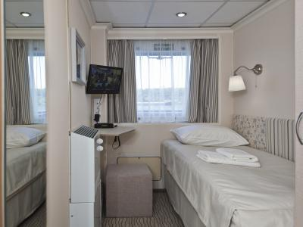 | К каютам данной категории относятся следующие номера кают: № 419-426.  Уютная каюта со всеми удобствами рассчитана на одного пассажира.  В каюте большое открывающееся обзорное окно, односпальная кровать, кондиционер, телевизор, сейф, внутренний телефон, душ, санузел, туалетные принадлежности, полотенца.
Люкс, шлюпочная палуба  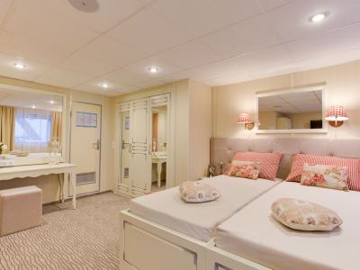 | К каютам данной категории относятся следующие номера кают: № 401-418.  Просторная каюта со всеми удобствами рассчитана на двух пассажиров (есть возможность размещения ребенка до 14 лет на дополнительном месте).  В каюте два больших открывающихся обзорных окна, двуспальная кровать (можно раздвинуть), диван, кондиционер, телевизор, сейф, внутренний телефон, холодильник, душ, санузел, фен, туалетные принадлежности, полотенца.
Люкс, средняя палуба  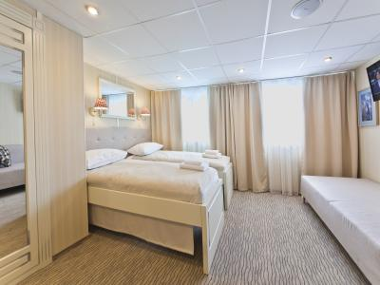 | К каютам данной категории относятся следующие номера кают: № 311-328.  Просторная каюта со всеми удобствами рассчитана на двух пассажиров (есть возможность размещения ребенка до 14 лет на дополнительном месте).  В каюте два больших открывающихся обзорных окна, двуспальная кровать (можно раздвинуть), диван, кондиционер, телевизор, сейф, внутренний телефон, холодильник, душ, санузел, фен, туалетные принадлежности, полотенца.
Стандартная двухместная каюта, средняя палуба  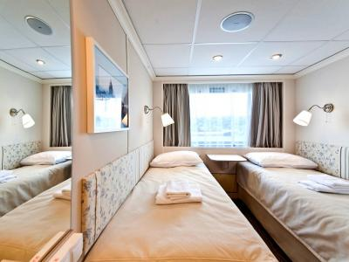 | К каютам данной категории относятся следующие номера кают: № 301-310, 329-342.  Уютная каюта со всеми удобствами рассчитана на двух пассажиров.  В каюте большое открывающееся обзорное окно, две односпальные кровати (нельзя сдвинуть), кондиционер, телевизор, сейф, внутренний телефон, душ, санузел, туалетные принадлежности, полотенца.
Стандартная двухместная каюта, главная палуба  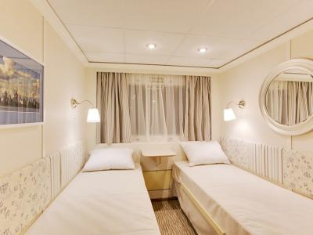 | К каютам данной категории относятся следующие номера кают: № 201-236.  Уютная каюта со всеми удобствами рассчитана на двух пассажиров.  В каюте большое открывающееся обзорное окно, две односпальные кровати (нельзя сдвинуть), кондиционер, телевизор, сейф, внутренний телефон, душ, санузел, туалетные принадлежности, полотенца.

